PENENTUAN KADAR ETANOL DAN ASAM LAKTAT DARI HASIL FERMENTASI SUSU KEFIR KAMBING

ANNISA UTAMI
NPM. 212114075

ABSTRAK

Susu adalah salah satu bahan makanan yang istimewa bagi manusia dengan kelezatan dan komposisinya yang ideal karena susu mengandung semua zat yang dibutuhkan oleh tubuh, susu segar dapat difermentasi untuk menjadi minuman probiotik. Fermentasi merupakan suatu cara pengawetan yang mempergunakan mikroba tertentu untuk menghasilkan asam atau komponen lainnya yang dapat menghambat mikroba perusak lainnya. Kefir adalah produk olahan berbahan dasar susu yang difermentasi menggunakan bibit kefir (kefir grain) dan biasanya menggunakan susu kambing dalam proses pembuatannya. Pemanfaatan susu kambing bisa menjadi alternatif karena susu tersebut memiliki kandungan nutrisi yang lebih unggul pada susu fermentasi biasanya mengandung etanol dan asam laktat.
Metode penelitian ini adalah deskriptif kualitatif dan kuantitatif. Penelitian kualitatif meliputi uji warna menggunakan Iodoform, kalium dikromat dan uji esterifikasi, uji organoleptis berupa aroma, rasa, tekstur. serta penelitian kuantitatif dengan menetapkan kadar etanol dan kadar asam laktat yang terdapat pada sampel susu kefir kambing dengan menggunakan alat spektrofotometer UV-Vis dan High Performance Liquid Chromatography (HPLC).
Hasil yang di dapatkan pada penelitian ini adalah kadar etanol pada susu kefir kambing komersial yaitu sebesar 0,452541 g/dL, pada fermentasi susu kefir kambing di dapatkan rentang kadar dari hari pertama hingga hari keenam yaitu sebesar 0,226878 g/dL hingga 0,656884 g/dL. artinya terjadi kenaikan kadar setiap harinya. Kadar asam laktat fermentasi susu kefir kambing selama 24 jam yaitu sebesar 3,923264 g/dL.

Kata kunci: Fermentasi, Etanol, Asam Laktat, Spektrofotometri UV-Vis, High Performance Liquid Chromatography

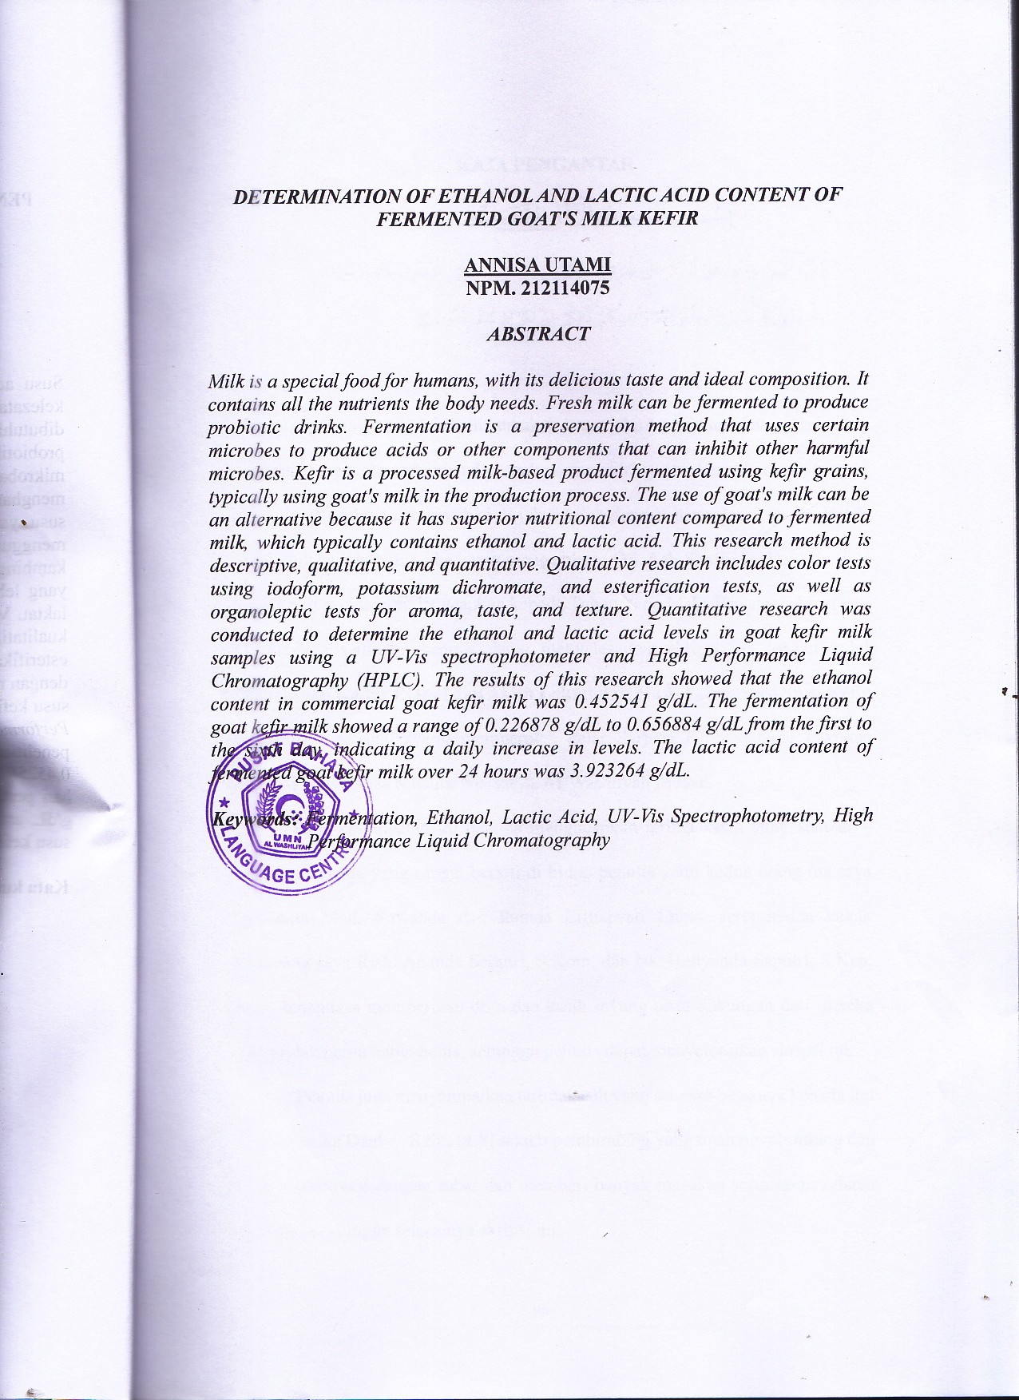
DETERMINATION OF ETHANOL AND LACTIC ACID LEVELS FROM GOAT KEFIR MILK FERMENTATION RESULTS

ANNISA UTAMI
NPM. 212114075

ABSTRACT

Milk is one of the special foods for humans with its deliciousness and ideal composition because milk contains all the substances needed by the body, fresh milk can be fermented to become a probiotic drink. Fermentation is a preservation method that uses certain microbes to produce acids or other components that can inhibit other destructive microbes. Kefir is a processed product made from milk that is fermented using kefir grains and usually uses goat's milk in the manufacturing process. The use of goat's milk can be an alternative because this milk has a superior nutritional content in fermented milk which usually contains ethanol and lactic acid.
This research method is descriptive qualitative and quantitative. Qualitative research includes color tests using Iodoform, potassium dichromate and esterification tests, organoleptic tests in the form of aroma, taste, texture. and quantitative research by determining the levels of ethanol and lactic acid contained in goat kefir milk samples using a UV-Vis spectrophotometer and High Performance Liquid Chromatography (HPLC).
The results obtained in this study were the ethanol levels in commercial goat kefir milk, which were 0.452541 g / dL, in the fermentation of goat kefir milk, the range of levels from the first day to the sixth day was 0.226878 g / dL to 0.656884 g / dL. meaning that there is an increase in levels every day. The lactic acid levels of fermented goat kefir milk for 24 hours were 3.923264 g / dL.
Keywords: Fermentation, Ethanol, Lactic Acid, UV-Vis Spectrophotometry, High Performance Liquid Chromatography

